Федеральное государственное образовательное бюджетное

учреждение высшего образования

**«Финансовый университет при Правительстве Российской Федерации»**

**(Финансовый университет)**

Колледж информатики и программирования

**ОТЧЁТ**

**По Лабораторной работе №7**

Студент: Жуманазарова Асель Сейтековна

Дисциплина/Профессиональный модуль: ОС

Выполнил студент

Группы: 2ОИБАС-1222

Преподаватель

Сибирев И.В.

Оценка за работу :_______

**Москва – 2024г.**

**Лабораторная работа №7**

**№1**

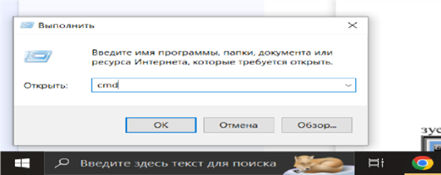

№ 2

**№3**

№4

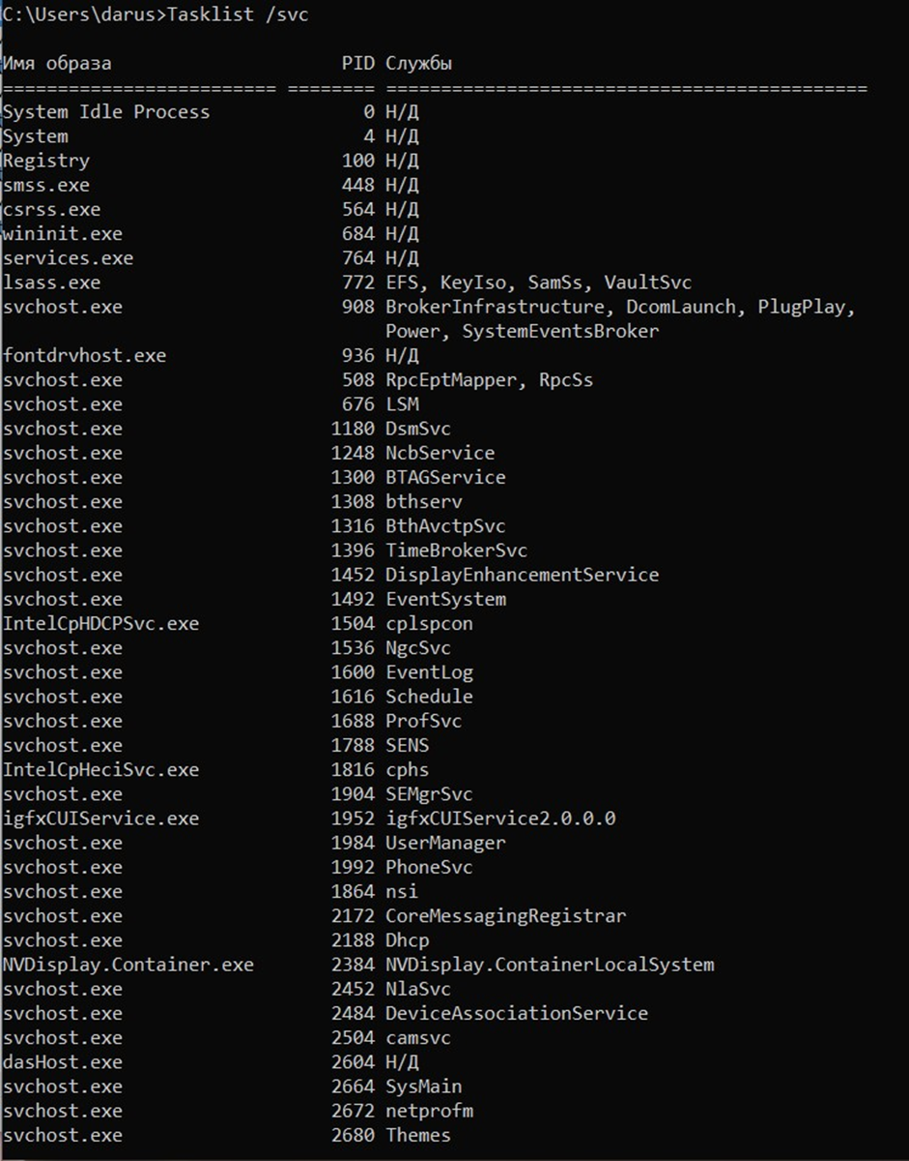

№5

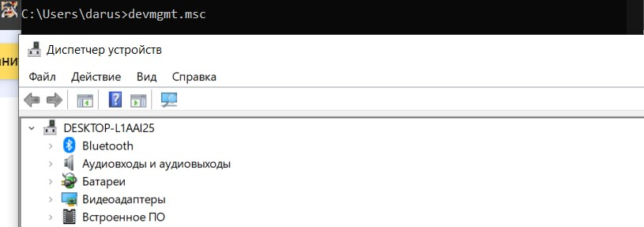

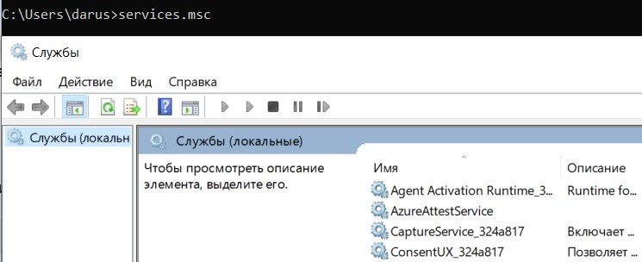

№6

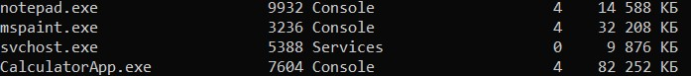

№7

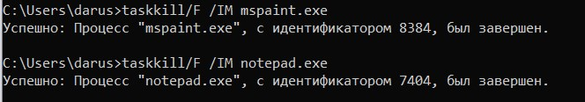

№8

